RESUMO EXPANDIDO - MODALIDADE: APRESENTAÇÃO ORAL
Área temática: Trabalho, Emprego & Plataforma Digitais

TENDÊNCIA TEMPORAL DOS TRANSTORNOS MENTAIS RELACIONADOS AO TRABALHO NA PANDEMIA DE COVID-19: UM ESTUDO ECOLÓGICO
TEMPORAL TREND OF WORK-RELATED MENTAL DISORDERS DURING THE COVID-19 PANDEMIC: AN ECOLOGICAL STUDY

RESUMO
Os Transtornos Mentais Relacionados ao Trabalho (TMRT) constituem importante problema de saúde pública, gerando perdas expressivas de produtividade e custos estimados em quase US$ 1 trilhão anuais. No Brasil, sua detecção ganhou reforço legal com a inclusão dos TMRT na Lista Nacional de Notificação Compulsória em 2024. Este estudo objetivou analisar a tendência temporal das notificações de TMRT no país entre 2006 e 2024, comparando os períodos pré-pandemia, pandemia e pós-pandemia da COVID-19. Trata-se de série temporal ecológica, construída a partir dos casos registrados no Sistema de Informação de Agravos de Notificação (SINAN) via TABNET/DATASUS. Foram extraídos ano de ocorrência e número de casos; as notificações foram classificadas em pré-pandemia (2006–2019), pandemia (2020–2022) e pós-pandemia (2023–2024). Para cada fase aplicou-se regressão linear simples, obtendo-se coeficiente angular (β) e coeficiente de determinação (R²). No período analisado registraram-se 27.389 TMRT: 12.862 antes da pandemia (média 918,7/ano), 5.792 durante a pandemia (1.930,6/ano) e 8.735 após seu pico (4.367,5/ano). Os ajustes lineares mostraram crescimento progressivamente acelerado, com β de +169 casos/ano (R² = 0,933) no pré-pandemia, +611 casos/ano (R² = 0,992) na pandemia e +1.049 casos/ano (R² ≈ 1,000) no pós-pandemia. Assim, a média anual praticamente dobrou em 2020-2022 e quadruplicou em 2023-2024 em relação à linha de base, sugerindo que fatores psicossociais desencadeados ou agravados pela COVID-19 mantêm efeito duradouro sobre o adoecimento mental ocupacional. Embora sujeito a possíveis sub-registros e ao curto intervalo pós-pandêmico, o estudo evidencia necessidade de fortalecer a vigilância em saúde do trabalhador, implementar programas de prevenção de riscos psicossociais e ampliar a captação e qualificação das notificações de TMRT em todo o território nacional.

Palavras-chave
Estresse Ocupacional. Saúde Ocupacional. Monitoramento Epidemiológico. COVID-19. Fatores de Tempo.
ABSTRACT
Work-related mental disorders (WRMD) are a significant public health issue, leading to substantial productivity losses and estimated global costs of nearly US$ 1 trillion annually. In Brazil, their detection received legal reinforcement with the inclusion of WRMD in the National List of Compulsory Notification in 2024. This study aimed to analyze the temporal trend of WRMD notifications in the country from 2006 to 2024, comparing the pre-pandemic, pandemic, and post-pandemic periods of COVID-19. This is an ecological time series study based on cases recorded in the Notifiable Health Conditions Information System (SINAN), accessed via TABNET/DATASUS. The year of occurrence and number of cases were extracted; notifications were classified as pre-pandemic (2006–2019), pandemic (2020–2022), and post-pandemic (2023–2024). For each phase, simple linear regression was applied, obtaining the slope (β) and coefficient of determination (R²). During the analyzed period, 27,389 WRMD were reported: 12,862 before the pandemic (average 918.7/year), 5,792 during the pandemic (1,930.6/year), and 8,735 after its peak (4,367.5/year). The linear models showed progressively accelerated growth, with β of +169 cases/year (R² = 0.933) pre-pandemic, +611 cases/year (R² = 0.992) during the pandemic, and +1,049 cases/year (R² ≈ 1.000) post-pandemic. Thus, the annual average nearly doubled in 2020–2022 and quadrupled in 2023–2024 compared to the baseline, suggesting that psychosocial factors triggered or worsened by COVID-19 have a lasting effect on occupational mental illness. Although subject to possible underreporting and a short post-pandemic interval, the study highlights the need to strengthen worker health surveillance, implement psychosocial risk prevention programs, and expand and improve the reporting of WRMD across the country.
Keywords
Occupational Stress. Occupational Health. Epidemiological Monitoring. COVID-19. Time Factors.

Introdução
Os transtornos mentais vinculados ao trabalho geram expressivas repercussões socioeconômicas: a OMS estima a perda de 12 bilhões de jornadas de trabalho anuais, com prejuízo de quase US$ 1 trilhão em produtividade (World Health Organization, 2024). O Ministério da Saúde classifica como Transtorno Mental Relacionado ao Trabalho (TMRT) todo sofrimento emocional associado a fatores laborais (Brasil, 2022). A vigilância ocorre por meio do Sistema de Informação de Agravos de Notificação (SINAN), o qual integra notificações de agravos em todo o território nacional (Brasil, s.d.), conforme previsto na Lei 6.259/1975 e no Decreto 78.231/1976 (Brasil, 1975). Após anos como agravo de vigilância sentinela (Brasil, 2014), os TMRT passaram a integrar a Lista Nacional de Notificação Compulsória em 15 de agosto de 2024, por meio da Portaria GM/MS 5.201/2024 (Brasil, 2024). Assim, este estudo analisa a tendência das notificações de TMRT no Brasil entre 2006 e 2024, considerando os períodos pré-pandemia, pandemia e pós-pandemia.

Material e Métodos
Trata-se de um estudo ecológico, descritivo e analítico de série temporal, com dados do SINAN obtidos via plataforma TABNET/DATASUS. Foram analisadas notificações de TMRT entre 2006 e 2024, com foco na série temporal de 2016 a 2024. As variáveis consideradas foram o ano de notificação e o número de casos. As notificações foram classificadas em fases conforme a OMS: pré-pandemia (até 2019), pandemia (2020–2022) e pós-pandemia (a partir de 2023) (World Health Organization, s.d.). As tendências foram analisadas com regressões lineares simples e cálculo do R² (Bernal, 2017), utilizando o software Excel®. Dados de 2025 foram excluídos por escassez de registros. Por se tratar de dados públicos e anonimizados, o estudo está dispensado de aprovação ética conforme a Resolução CNS 510/2016.

Resultados
Foram notificados um total de 27.389 (46,96%) casos de TMRT de 2006 a 2024 no Brasil, sendo 12.862 (46,96%) no período pré-pandêmico (2006–2019), o que corresponde a uma média anual de 918,7 casos; 5.792 (21,15%) no pandêmico (2020–2022), média anual de 1.930,6 casos; e 8.735 (31,89%) no pós-pandêmico (2023–2024), média anual de 4.367,5 casos. A série apresentou crescimento praticamente contínuo ao longo de todo o período. Nota-se os anos de 2024, 2023, 2022 e 2019, em ordem decrescente, como os que apresentaram o maior número de casos comparativamente aos demais (figura 1). O ajuste linear para o período pré-pandemia indicou um coeficiente angular (β) de +169 casos/ano, com R² = 0,933, revelando tendência ascendente bem explicada por um modelo linear. Na fase pandêmica, a regressão resultou em β = +611 casos/ano e R² = 0,992, sugerindo aceleração do crescimento anual em relação ao período pré-pandemia. A tendência linear para o período pós-pandemia apresentou β = +1.049 casos/ano e R² ≈ 1,000, indicando manutenção de um ritmo de expansão ainda mais pronunciado; porém, é importante destacar que esse resultado se baseia em apenas poucos anos de dados. Comparando as médias anuais, observa-se que a fase pandêmica duplicou a carga de TMRT em relação ao período pré-pandemia (≈ 110%), enquanto o pós-pandemia quase quintuplicou esse valor (≈ 376%). Em síntese, as regressões lineares demonstram aceleração progressiva de 169, para 611 e, então, 1.049 casos acrescidos por ano.
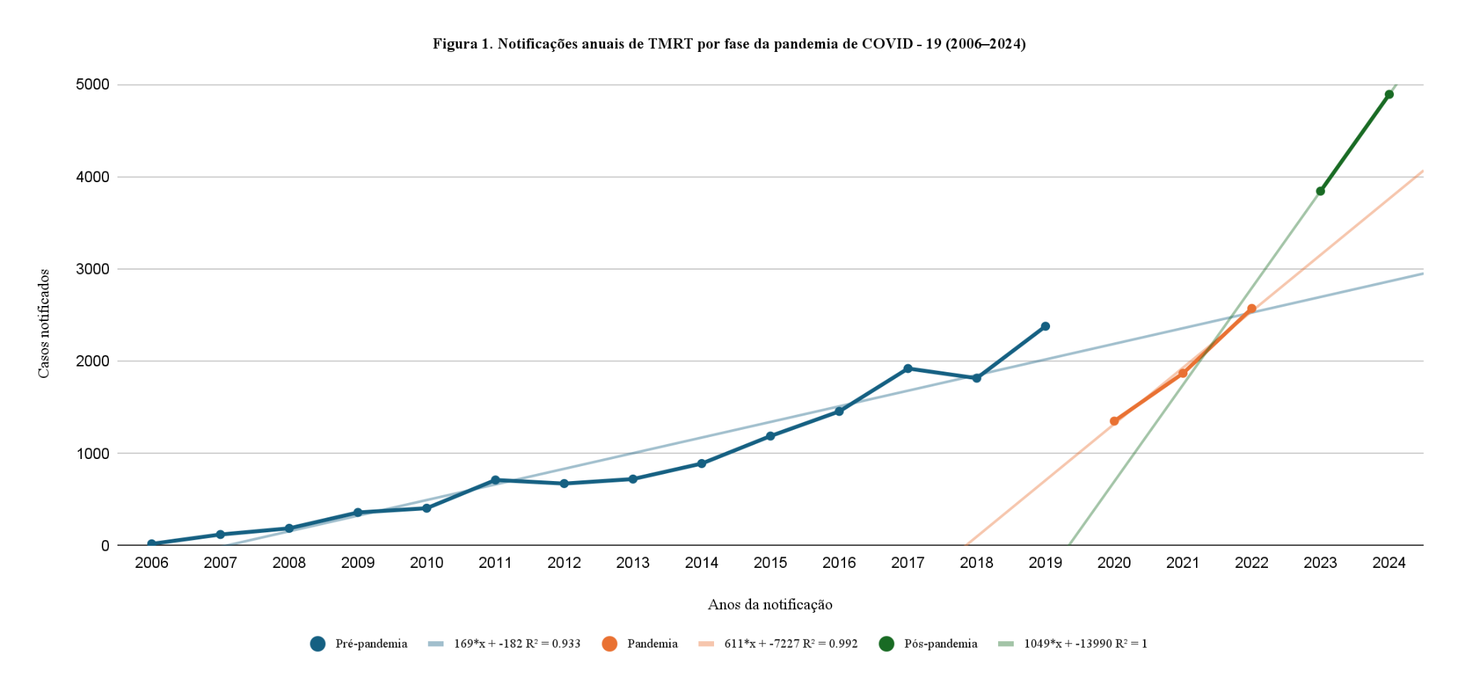
Conclusões
As notificações de Transtornos Mentais Relacionados ao Trabalho (TMRT) cresceram de forma contínua no Brasil entre 2006 e 2024, com salto marcante durante a pandemia e manutenção de patamar ainda mais alto no período pós-pandêmico. O aumento do coeficiente de tendência em cada fase indica que fatores como intensificação do trabalho, mudanças abruptas no modelo laboral e insegurança profissional potencializaram o adoecimento psíquico e seguem atuando. Embora a série possa sofrer sub-registro e o pós-pandemia inclua poucos anos, os resultados apontam necessidade imediata de políticas integradas de vigilância e cuidado em saúde mental para conter a expansão dos TMRT e reduzir seus custos sociais e econômicos.

Referências
BERNAL, James Lopez. Interrupted time series regression for the evaluation of public health interventions: a tutorial. International Journal of Epidemiology, Oxford, v. 46, n. 1, p. 348-355, fev. 2017.
BRASIL. Lei nº 6.259, de 30 de outubro de 1975. Dispõe sobre a organização das ações de vigilância epidemiológica, a notificação compulsória de doenças e dá outras providências. Diário Oficial da União, Brasília, DF, 31 out. 1975. Disponível em: https://www.planalto.gov.br/ccivil_03/leis/l6259.htm.
BRASIL. Ministério da Saúde. Portaria GM/MS nº 1.984, de 12 de setembro de 2014: define a Lista Nacional de Doenças e Agravos de Notificação Compulsória. Diário Oficial da União, Brasília, DF, Seção 1, 15 set. 2014. Disponível em: https://bvsms.saude.gov.br/bvs/saudelegis/gm/2014/prt1984_12_09_2014.html.
BRASIL. Ministério da Saúde. Portaria GM/MS nº 5.201, de 19 de agosto de 2024: inclui oito agravos ocupacionais, entre eles os Transtornos Mentais Relacionados ao Trabalho, na Lista Nacional de Notificação Compulsória. Diário Oficial da União, Brasília, DF, Seção 1, 20 ago. 2024. Disponível em: https://bvsms.saude.gov.br/bvs/saudelegis/gm/2024/prt5201_19_08_2024.html.
BRASIL. Ministério da Saúde. Sistema de Informação de Agravos de Notificação – SINAN. Brasília, Ministério da Saúde, s.d. Disponível em: https://www.gov.br/saude/pt-br/composicao/svsa/sistemas-de-informacao/sinan.
BRASIL. Ministério da Saúde. Transtorno mental relacionado ao trabalho. Brasília, Ministério da Saúde, 2022. Disponível em: https://www.gov.br/saude/pt-br/composicao/svsa/saude-do-trabalhador/vigilancia-em-saude-do-trabalhador-vigisat/doencas-e-agravos-relacionados-ao-trabalho/transtorno-mental-relacionado-ao-trabalho.
WORLD HEALTH ORGANIZATION. Mental health at work: fact sheet. Geneva, WHO, 2 set. 2024. Disponível em: https://www.who.int/news-room/fact-sheets/detail/mental-health-at-work.
WORLD HEALTH ORGANIZATION. Regional Office for Europe. Coronavirus disease (COVID-19) pandemic. Copenhagen, WHO, s.d.. Disponível em: https://www.who.int/europe/emergencies/situations/covid-19.

